関係者各位
2025年9月22日
つがいけマウンテンリゾート 栂池ゴンドラリフト株式会社
長野県HAKUBAVALLEY 「つがいけマウンテンリゾート」
26-27年シーズンに向け『ハンの木第３クワッドリフト』を架け替え！！
つがいけマウンテンリゾートは「ハンの木第３クワッドリフト」を６人乗りチェアリフト【T３】へ架け替えます。
最新型リフト導入により、お客さまに安全で快適なスキー体験をご提供いたします。

日本スキー場開発グループの栂池ゴンドラリフト株式会社（本社：長野県北安曇郡小谷村、代表取締役社長：久保恒雄）が運営する『つがいけマウンテンリゾート』は、2026-27年ウィンターシーズンに向け、6人乗り最新チェアリフトを導入する大規模な施設強化プロジェクトを実施します。
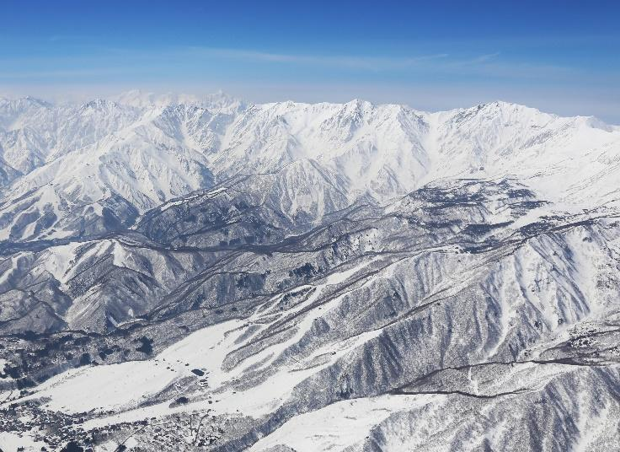
HAKUBAVALLEY『つがいけマウンテンリゾート』は、豊富なパウダースノーが自慢のスキー場です。初心者から上級者まで楽しめる全14コース、最長滑走距離5,000mのロングコースを誇り、例年5月上旬まで営業を予定しています。
2026年12月には、最新鋭の6人乗りリフト「T3」を新設し移動時間の快適性向上を図ります。
『つがいけマウンテンリゾート』で、トクベツな冬を心ゆくまでお楽しみください。現在、2025-2026シーズンの早割リフト券とシーズン券を販売中です。
１．「ハンの木第3クワッドリフト」３５年ぶりのリニューアル、新名称「T３」リフト誕生へ
2026年12月に運行を開始する新しいリフトには、フランスの世界的なリフトメーカーLEITNER－POMA社製のハイスペックモデルを採用しました。新機構のダイレクトドライブシステムにより安全性と乗り心地の向上、環境に配慮した静粛性の高い運転が期待されます。
つがいけエリア内でリフト最長の路線距離を持つ「T3」の導入により、安全輸送とお客さまの移動時の快適性向上が見込まれます。
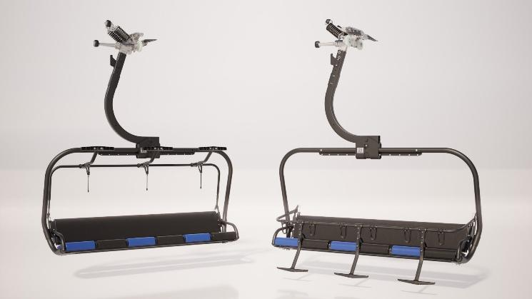
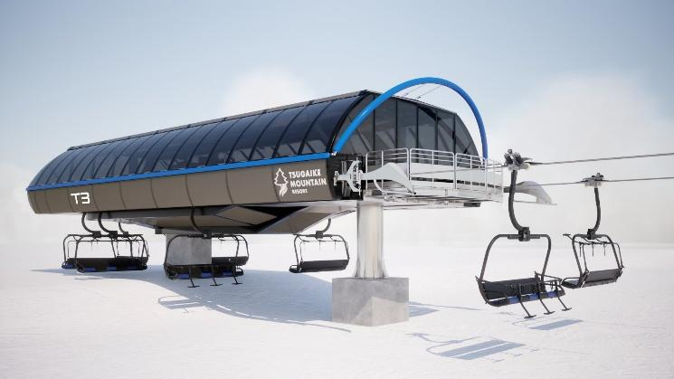
今回のリフト更新は、お客さまの快適性向上はもちろんのこと、つがいけエリア全体の価値を高める重要な一歩となります。
※イメージ
※イメージ
２．おトクな早割リフト券・早割シーズン券の販売開始
※イメージ
※イメージ
大好評の【キャンセル可能安心オプション付き】商品販売中！！
今シーズンもおトクな価格で【つがいけマウンテンリゾート】を満喫できる早期販売中。
追加料金で発券前のキャンセルも可能です。
★詳しくは公式ホームページをご覧ください：https://www.tsugaike.gr.jp/snow/price
【キャンセル可能安心オプション付き商品】とは… 追加料金をお支払いいただく事で、発券前キャンセルが可能になりました。
※キャンセルは全額返金ではありません。早割券販売価格の90％を返金致します。こちらが必要な方は購入画面で「補償を受ける」を選んでください。
※【キャンセル可能安心オプション付き商品】をご購入頂いても発券後のキャンセルはできません。
※【キャンセル可能安心オプション付き商品】をご購入されていない場合の購入後のキャンセルはできません。
■早割リフト券 https://tsugaike.nippon-ski.com/ja/earley-lift-ticket.html
券種 | 内容 | 大人 | 小児 | 販売期間
早割リフト  1日券 | 通常販売価格 | ¥8,200 | ¥4,900 | 販売期間：2025年12月13日(土)～
早割リフト  1日券 | 早割券販売価格  (キャンセルオプションなし) | ¥5,900 | ¥3,800 | 販売期間：2025年9月12日(金)〜12月21日(日)
早割リフト  1日券 | 早割券販売価格  (キャンセルオプション付き) | ¥6,313 | ¥4,066 | 販売期間：2025年9月12日(金)〜12月21日(日)  キャンセル可能期間：～2026年3月31日(火)まで
早割リフト  1日券 | 返金額  早割券販売  (キャンセルオプション付き) | ¥5,310 | ¥3,420 | ※早割1日券販売価格(キャンセルオプションなし)の90%を返金  ※未発券の場合に限る
■早割ランチパック券 https://tsugaike.nippon-ski.com/ja/earley-lift-ticket.html
券種 | 内容 | 大人 | 小児 | 販売期間
早割パック  1日券  ※食事券  1200円分付き | 通常販売価格 | ¥9,400 | ¥6,100 | 販売期間：2025年12月13日(土)～
早割パック  1日券  ※食事券  1200円分付き | 早割券販売価格  (キャンセルオプションなし) | ¥6,700 | ¥4,600 | 販売期間：2025年9月12日(金)〜12月21日(日)
早割パック  1日券  ※食事券  1200円分付き | 早割券販売価格  (キャンセルオプション付き) | ¥7,169 | ¥4,922 | 販売期間：2025年9月12日(金)〜12月21日(日)  キャンセル可能期間：～2026年3月31日(火）
早割パック  1日券  ※食事券  1200円分付き | 返金額  早割券販売価格  (キャンセルオプション付き) | ¥6,030 | ¥4,140 | ※早割パック1日券販売価格(キャンセルオプションなし)の90%を返金  ※未発券の場合に限る
■シーズン券 https://tsugaike.nippon-ski.com/ja/early.html
券種 | 内容 | 大人 | シニア | 小児 | 期間
早割  シーズン券 | 通常販売価格 | ¥82,000 | ¥75,000 | ¥56,000 | 販売期間：2025年12月1日(月)〜
早割  シーズン券 | 早割券販売価格  (キャンセルオプションなし) | ¥55,000 | ¥49,000 | ¥42,000 | 販売期間：2025年9月12日(金)〜11月30日(日)  ※キャンセル可能期間：2025年9月12日～2026年1月31日(土)
早割  シーズン券 | 早割券販売価格  (キャンセルオプション付き) | ¥60,500 | ¥53,900 | ¥46,200
早割  シーズン券 | 返金額  早割券販売価格  (キャンセルオプション付き) | ¥49,500 | ¥44,100 | ¥37,800 | ※早割券(キャンセルオプションなし)販売価格の90%を返金  ※未発券の場合に限る
※大人は中学生以上、小児は小学生、シニアは、満60歳以上、未就学児(6歳未満)は無料
３．1,800円でNSDキッズプログラムに入会すると「シーズン券」がついてくる！
「スキー場へまた行きたい！」家族みんなの笑顔と雪山での感動を体験していただくため、雪山デビューの負担軽減ができる環境を整え、スキーリゾートを好きになってもらいたい想いから始まった「キッズプログラムシーズン券」は今シーズンで5シーズンを迎えます。
参画スキー場も全国で増え続け、今シーズンは14スキー場が滑り放題となります。締切日は2026年1月31日(土)まで1,800円、2月1日(日)から3,500円で販売いたします。

詳しくは→【NSDキッズプログラム公式サイト】 https://www.nippon-ski.jp/kids/

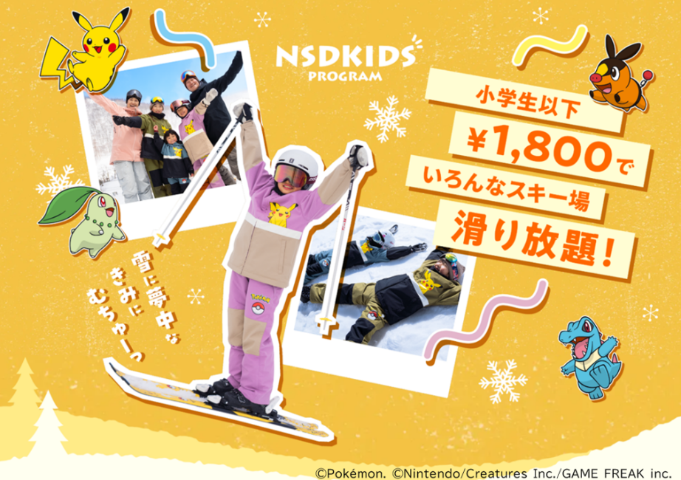
※対象スキー場は2025年9月22日時点の情報となります。最新の情報につきましては、NSDキッズプログラム公式ホームページにてご確認下さい。

４．環境負荷を抑えた持続可能なゲレンデ運営へ
つがいけマウンテンリゾートは、気候変動に対応しつつ、環境に配慮したゲレンデ運営を推進しています。
◎最新型人工降雪機の増強: 少ない電力と水量で効率的な降雪を実現し、エネルギー消費抑制を目指します。
◎ゴンドラリフト駅舎のLED化: ゴンドラリフト『イヴ』駅舎と『雪の広場』レストランの照明をLED化し、電力使用量削減に努めます。
◎化石燃料使用量の削減: 『雪の広場』レストランでは、ボイラーを更新。灯油使用量の削減に努めます。

これらの設備改修と省エネ投資により、自然資源との共生を重視した持続可能な観光地づくりを推進し、次世代に美しい雪景色を残しながら、訪れるすべてのお客様に安心・快適な体験を提供し続けます。

――――――――――――――――――――――――――
【つがいけマウンテンリゾート （栂池高原スキー場）概要】
TEL： 050-1809-2606 公式HP：https://www.tsugaike.gr.jp/ 駐⾞場：1,500台
アクセス：東京から約3時間、名古屋から約3時間30分、関⻄から約4時間40分、
最寄インターチェンジ（⻑野IC、安曇野IC、⽷⿂川I C）から約1時間30分

【会社概要】
会社名：栂池ゴンドリフト株式会社
代表：代表取締役社⻑ 久保 恒雄
住所：〒399-9422 ⻑野県北安曇郡⼩⾕村⼤字千国⼄12840番地1
設⽴：1983年（昭和58年）9⽉14⽇
事業内容：スキー場一般（索道事業・飲食業）、索道施設8基
《本件に関するお問い合わせ先》
栂池ゴンドラリフト株式会社 担当：宮崎 佐藤 今野綾
TEL：050-1809－2606 FAX：0261-83-2002 Mail：tsugaike＠nsd-hakuba.jp

